Работа с картами доступа. Расширенные возможности.
Некоторые специальные функции работы с жетонами реализованы в окне Пользователи - Жетоны.
- Задача: Есть неопознанная карта доступа, нужно определить, чья она и какие имеет права.
Решение:
- Снимите опцию «только пользовательские»
- Поднесите карту к настольному считывателю.
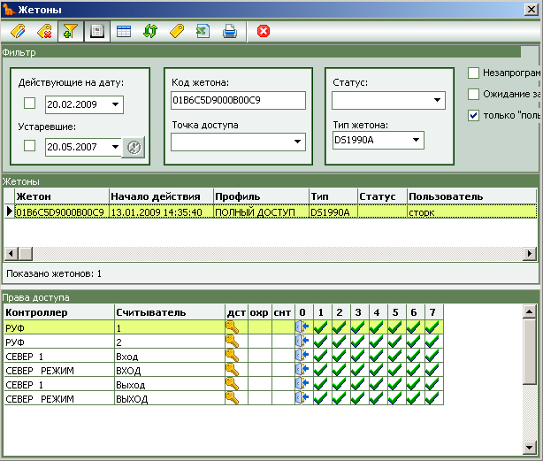
- Информация о карте появится в окне просмотра. Если карта не зафиксирована в системе и не имеет прав доступа, окно данных будет пустым.

- Задача: Выбрать все карты, имеющие право прохода через точку доступа.
Решение:
- Выберите нужную точку доступа в выпадающем списке «Точка доступа».
- Нажмите кнопку «Обновить»( ) на верхней панели задач.

- Задача: Удалить из системы «устаревшие» карты доступа.
Решение:
- Снимите опцию «только пользовательские»
- Отметьте «Устаревшие»
- Выберите дату, являющуюся точкой отсчета – все карты доступа, никак не отметившиеся в системе после этой даты, будут считаться устаревшими.
- Нажмите кнопку «Обновить»( ) на верхней панели задач. В окне данных будет список устаревших карт доступа.
- Для снятия прав доступа нажмите кнопку , ответьте «Да» на запрос подтверждения. После выполнения данной операции карта доступа не изымается у пользователя, с нее только снимаются права доступа.

- Задача: Разрешение проблем программирования доступа. (Если контроллер был недоступен в момент программирования карты, жетон будет находиться в статусе «ошибка записи» и права доступа в базе данных СКУД и памяти контроллера рассинхронизированы.)
Решение:
- Отметьте опцию незапрограммированные.
- Нажмите кнопку «Обновить»( ) на верхней панели задач. В окне данных появятся жетоны, при записи прав доступа которых хотя бы в один из контроллеров, произошла ошибка.Красным цветом в окне «Права доступа» будут подсвечены контроллеры, в которые доступ не записался.
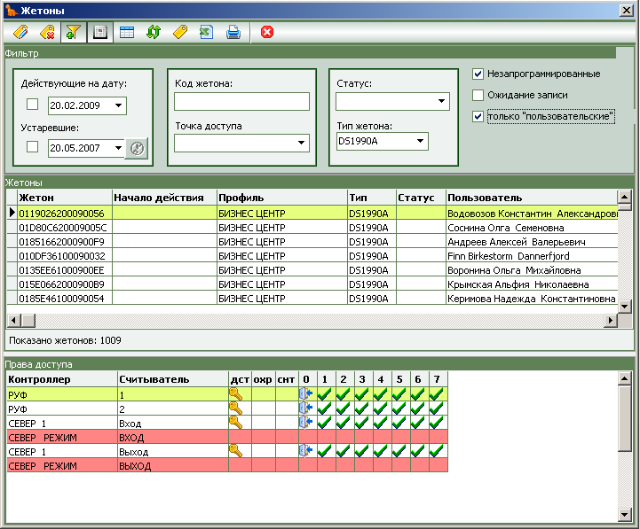
- Выберите во всплывающем меню пункт «Повторить все невыполненные команды».

- Для повторной подачи единичной команды записи доступа выберите в списке «Права доступа» проблемный контроллер, и нажмите «Записать права доступа в контроллер» во всплывающем меню.
- Если доступ не записан ни в один из контроллеров, нужно выбрать карту доступа в списке Жетоны и нажать «Записать права доступа в контроллер» во всплывающем меню.
- Для проверки нажмите кнопку «Обновить» »( ) и убедитесь, что жетон исчез из списка «проблемных».

Для получения более сложных отчетов, можно использовать комбинацию фильтров.
Фильтр «Действующие на дату» - отбирает карты доступа, действительные на дату, указанную в окне, независимо от их прав доступа.
Фильтр «Точка доступа» - отбирает карты, имеющие право прохода на выбранный считыватель, независимо от срока действия карты.
Фильтр «Код жетона» - отбирает жетон по точному совпадению кода.
Фильтр «Статус жетона» - отбирает жетоны по статусы, задаваемому пользователем при выдаче/редактированию прав доступа.
Фильтр «Незапрограммированные» - отбирает жетоны, при записи прав доступа которых хотя бы в один из контроллеров, произошла ошибка.
Фильтр «Ожидание записи» - отбирает жетоны, для которых еще не получен ответ хотя бы от одного из контроллеров на команду программирования доступа. Если в статусе ожидания «зависли» несколько жетонов и с течением времени ситуация не меняется, то это может свидетельствовать о некорректных настройках какого-либо из процессов опроса.
Фильтр «Пользовательские» - отбирает жетоны, принадлежащие кому-либо из пользователей.

- Задача: считать права доступа карты непосредственно из контроллера. (Права доступа в базе данных и контроллере могут быть рассинхронизированы, если жетон занесен в память контроллера автономно)
Решение:
- Поднесите жетон к настольному считывателю.
- Нажмите кнопку «Запросить права доступа»( ) на верхней панели задач.
- В открывшемся окне «Диагностика прав доступа» выберите контроллер, с которого нужно считать права доступа.
- Нажмите кнопку «Уточнить права доступа» на нижней панели. (Т.к. контроллер не имеет встроенных функций поиска и поиск производится перебором ключей в памяти, операция может выполняться долго при числе ключей в памяти контроллера >=1000, а так же тормозить считывания событий из контроллера.)
- Если показана рассинхронизация прав доступа, то определите, где права доступа записаны корректно. Нажмите кнопку «Запрограммировать контроллер», если нужно перенести доступ из базы данных в контроллер. Или кнопку «Обновить доступ в базе данных», если корректный доступ прописан в контроллере.

